عنوان البحث الكامل
إرشادات المؤلفين لمؤتمر(ICRU 2025)
المؤلف الأول1,*، المؤلف الثاني2، والمؤلف الثالث1
1كلية تخطيط المدن والأقاليم، جامعة دهوك، اسم الدولة – البريد الإلكتروني aaa@uod.ac:
2كلية الهندسة، جامعة المعرفة، اسم الدولة – البريد الإلكتروني: bbb@kn.edu.ac
*المؤلف المسؤول للمراسلة: كلية تخطيط المدن والأقاليم، جامعة دهوك، إقليم كوردستان، العراق. الهاتف: +964790153xxxx.

الملخص
نشكر لكم مشاركتكم في المؤتمر الرابع ICRU_SDGS 2025 ونتطلع إلى لقائكم في دهوك في الفترة من 22 إلى 23 أيلول 2025. توفر هذه الإرشادات المبادئ الأساسية لإعداد الأوراق الكاملة لأعمال المؤتمر. يُدعى المؤلفون لتقديم مخطوطاتهم إلكترونيًا (لا تتجاوز 10,000 كلمة) عبر المنصة الإلكترونية المتاحة على موقع المؤتمر. ستخضع الأوراق المقدمة لعملية مراجعة محكمة. سيتم إدراج الأوراق المقبولة ضمن أعمال المؤتمر، وقد تُرشح أوراق مختارة للنشر في مجلات علمية متعاونة، شريطة موافقة المؤلفين. وفي حال القبول، يجب على المؤلفين الالتزام بإرشادات النشر الخاصة بالمجلة المختارة.
الكلمات المفتاحية: (حتى 5 كلمات مفتاحية)؛ تفصل الكلمات بفاصلة منقوطة.

المقدمة
نطلب من المؤلفين الالتزام بهذا النموذج تمامًا. الطريقة الأسهل للقيام بذلك هي تحميل القالب من موقع المؤتمر واستبدال المحتوى بمحتواهم الخاص. يجب أن توضح الأوراق الخلفية النظرية للموضوع، والعمل المنجز من قبل المؤلفين، بما في ذلك المنهجية المتبعة، مع مناقشة ختامية لأهمية النتائج.

حجم الصفحة، الترقيم، الرؤوس والتذييلات
يجب أن تكون الورقة المقدمة ذات قيمة علمية ولم تُنشر أو تُقدم للنشر في مجلات أخرى.
يجب أن يحتوي النص على ملخص، مقدمة، مواد ومنهجية، نتائج، مناقشة، ومراجع
يجب أن لا يتجاوز 10,000 کلمة.

حجم الصفحة: A4 مع هوامش:

2.5 سم أعلى وأسفل، 3 سم يسار، و2 سم يمين.

يجب محاذاة النص لليسار وتباعد مفرد.

تأكد من أن برنامج Word لم يُغيّر الإعدادات تلقائيًا.

الترقيم والرؤوس والتذييلات:

لا تقم بإضافة أرقام الصفحات أو التذييلات، فسيتم إدراجها أثناء إعداد منشورات المؤتمر.

العنوان
يجب أن يكون العنوان بخط Times New Roman، حجم 16، عريض، محاذاة في المنتصف، تباعد أسطر ثابت 20 نقطة، ومسافة بين الفقرات.

المؤلفون والانتماءات
تُكتب الأسماء الكاملة للمؤلفين في الصفحة الأولى فقط، بحجم 8، عادي، في المنتصف، مع تباعد بعد 18 نقطة. مثال: Nilson Robert Richard.

الملخص والكلمات المفتاحية
يجب أن يبدأ كل مقال بملخص لا يتجاوز 200 كلمة، يليه كلمات مفتاحية. يُكتب نص الملخص بحجم 8، عريض، محاذاة لليسار، بتباعد مفرد. يجب أن تكون الكلمات المفتاحية بخط مائل، مع كتابة الحروف الأولى كبيرة.

النص الرئيسي
كتابە النص بخط Times New Roman، حجم 10، تباعد ثابت 12 نقطة، ومحاذاة كاملة. تباعد بعد الفقرة 6 نقاط، ولا يتم إزاحة السطر الأول.

المعادلات
تُوضع المعادلات في المنتصف، مع مسافة 6 نقاط قبل وبعد. تُرقم المعادلات بالتسلسل في الهامش الأيمن داخل أقواس. يجب استخدام محرر Microsoft Equation.

الجداول
تُدرج الجداول قريبًا من الإشارة الأولى إليها، وتُرقم تسلسليًا. العناوين توضع أعلى الجداول، بحدود خارجية (1.5 نقطة) وحدود داخلية (0.5 نقطة). تُستخدم خطوط Arial، حجم 7 في تفاصيل الجدول، و8 في العنوان، مع تباعد 4 نقاط بعد العنوان.
مثال:
الجدول 1. عنوان الجدول النموذجي
العمود ٤ | العمود ٢و٣ |  | العمود ١
 |  |  |  | السطر ١
 |  |  |  | السطر ٢
 |  |  |  | السطر ٣
 |  |  |  | السطر *٤
 |  |  |  | السطر ٥
*ملاحظات توضع أسفل الجدول إن وجدت.

الأشكال

تدرج الأشكال بجودة ودقة مناسبة، ويجب أن تُرقم. توضع العناوين أسفل الشكل، بخط Arial، حجم 8، تباعد 4 نقاط قبل و12 بعد العنوان. يُكتب مصطلح "شكل" بخط عريض.
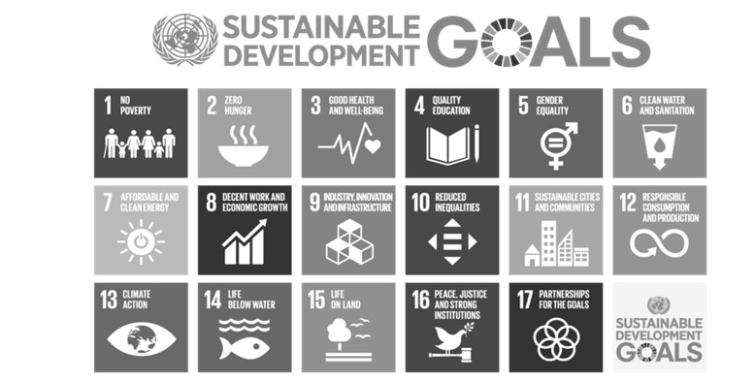

الشكل 1. عنوان الشكل النموذجي

الملاحظات والرموز والوحدات
تُفضل كتابة الملاحظات داخل النص بدلاً من استخدام الحواشي. لكن في الجداول يمكن استخدام الرموز *، **، وهكذا، وتوضع التوضيحات أسفل الجدول. ويجب استخدام رموز الوحدات المعتمدة في النظام الدولي (SI).

قائمة المراجع
يعتمد المؤتمر على نظام APA للمراجع. يجب أن تكون الأسطر التالية للسطر الأول من كل مرجع بمقدار 1 سم إزاحة (تعليق معلق).

الاقتباس
يُشار إلى المراجع داخل النص باستخدام اسم المؤلف وسنة النشر بين قوسين حسب نظام APA. إذا وُجدت عدة مراجع لنفس المؤلف بنفس السنة، تُضاف (a)، (b)، إلخ بعد السنة.

الاستنتاجات
يرجى استخدام هذا القالب مباشرةً لإعداد المخطوطة. نشكركم على تعاونكم ونتطلع إلى الترحيب بكم في مدينة دهوك في سبتمبر 2025.

الشكر والتقدير
يُدرج في هذا القسم أي شكر مطلوب دون ترقيم.

المراجع (أمثلة)
- Alesina, A., Giuliano, P., & Nunn, N. (2011). Fertility and the Plough. American Economic Review, 101(3), 499–503. http://dx.doi.org/10.1109/2.901164
- Smith, Joe. (1999). One of Volvo's core values. [متاح على الإنترنت] http://www.volvo.com/environment/index.htm (تم الوصول إليه: 7 يوليو 1999)
- Strunk, W., Jr., & White, E. B. (1979). The Elements of Style (الإصدار الثالث). نيويورك: ماكميلان.
- Van der Geer, J., Hanraads, J. A. J., & Lupton R. A. (2000). The art of writing a scientific article. Journal of Scientific Communications, 163, 51–59.

ملاحظة:
أحد الخيارات لعرض معرفات ORCID الخاصة بالمؤلفين:
• رمز iD ، مرتبط تشعبيًا بعنوان الـ URI الخاص بالمعرف.

